Дата:20.10.2021 г.
Преподаватель: Тюлин С.О.
Группа: 2ТО
Дисциплина: ОП.02 Техническая механика
Пара: 1-я
Тема 1.6. Центр тяжести
Лабораторная работа № 1 «Определение центра тяжести плоской фигуры практическим и аналитическим способами»

Цель занятия образовательная: научить студентов определять центр тяжести
тяжести плоской фигуры практическим и аналитическим способами

Цель занятия воспитательная: вызвать интерес у студентов к использованию на практике полученных знаний и умений; развивать у них интерес к выбранной специальности, дисциплинированность, ответственность за выполняемую работу
Цель занятия развивающая: развитие аналитического и логического мышления студентов

Тема: Центр тяжести.

Студент должен:
– знать методы определения центра тяжести тела и плоских сечений, формулы для определения положения ЦТ плоских сечений.
– уметь определять положение центра тяжести сложных геометрических фигур, определять положение центра тяжести фигур, составленных из стандартных профилей.

Основные формулы и предпосылки расчета

Центры тяжести простейших сечений (рис.1)

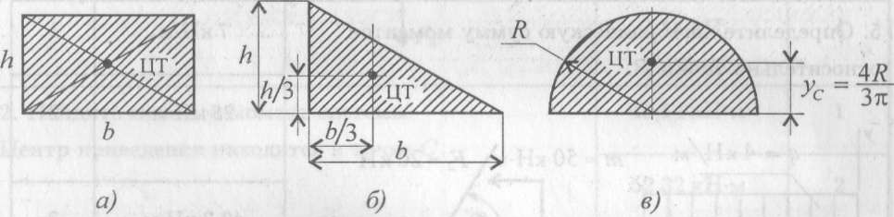

Рисунок 1

Геометрические характеристики стандартных прокатных профилей.
Методы расчета:
- метод симметрии;
- метод разделения на простые части;
- метод отрицательных площадей.

Координаты центров тяжести сложных и составных сечений:

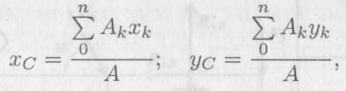

где A_{k} — площади частей сечения;
x_{k}, у_{k} — координаты центра тяжести частей сечения;
А — суммарная площадь сечения,

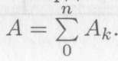

Примеры решения задач

Пример 1. Определить положение центра тяжести фигуры, представленной на рис.2.

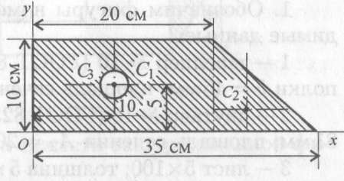
Решение
Разбиваем фигуру на три части:
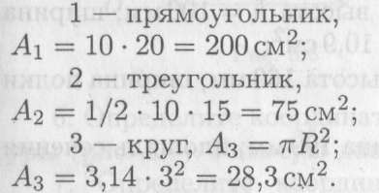

Рисунок 2
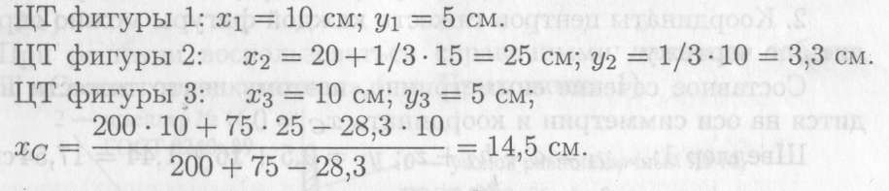

Аналогично определяется у_{С} = 4,5 см.

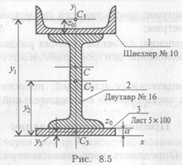
Пример 2. Определить координаты центра тяжести составного сечения. Сечение состоит из листа и прокатных профилей (рис. 3).

Примечание. Часто рамы сваривают из разных профилей, создавая необходимую конструкцию. Таким образом, уменьшается расход металла и образуется конструкция высокой прочности.

Рисунок 3

Для стандартных прокатных профилей собственные геометрические характеристики известны. Они приводятся в соответствующих стандартах.

Решение

- Обозначим фигуры номерами и выпишем из таблиц необходимые данные:
- — швеллер № 10 (ГОСТ 8240-89); высота h = 100 мм; ширина полки b = 46 мм; площадь сечения А₁ = 10,9 см²;
- — двутавр № 16 (ГОСТ 8239-89); высота 160 мм; ширина полки 81 мм; площадь сечения А₂ — 20,2 см²;
- — лист 5x100; толщина 5 мм; ширина 100мм; площадь сечения A₃ = 0,5 • 10 = 5 см².

- Координаты центров тяжести каждой фигуры можно определить по чертежу.
Составное сечение симметрично, поэтому центр тяжести находится на оси симметрии и координата х_{С} = 0.

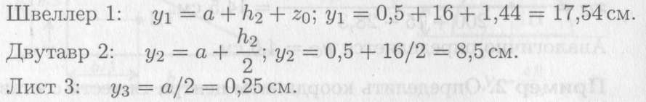

- Определение центра тяжести составного сечения:

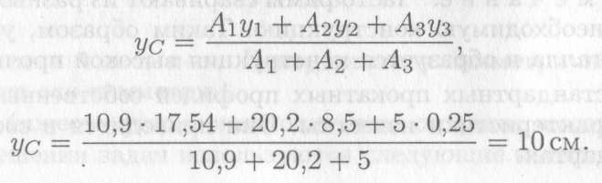

Домашнее задание: в конспекте записать ответы нижеуказанные вопросы и тестовые задания и выслать конспект на проверку в срок 25.10.21 до 18.00 или за день до следующего занятия по замене. Мой адрес: sergtyulin@mail.ru

- Определить положение центра тяжести каждой из фигур, составляющих сечение (рис.4). Размеры на чертеже указаны в мм.

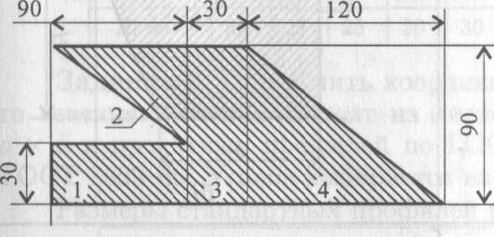
Рисунок 4

- Определить координату х_{с} изображенного сечения (рис.5). Замечание. Сечение расчленить на три части.

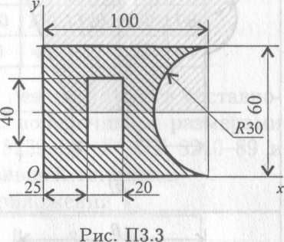
Рисунок 5

- Сколько координат центра тяжести нужно определять расчетным путем для каждого из изображенных сечений (рис. 6)?
- По таблицам ГОСТ определить необходимые параметры сечений (рис.7).
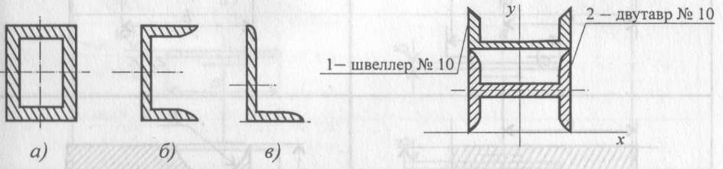

Рисунок 6 Рисунок 7

- Определить координату у_{с} фигуры (рис. 7).
- Какая характеристика сечения определяется по указанной формуле?

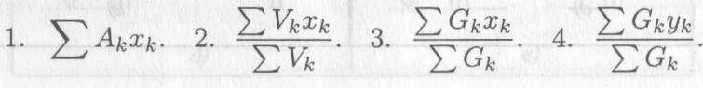

- Ответить на тестовые задания

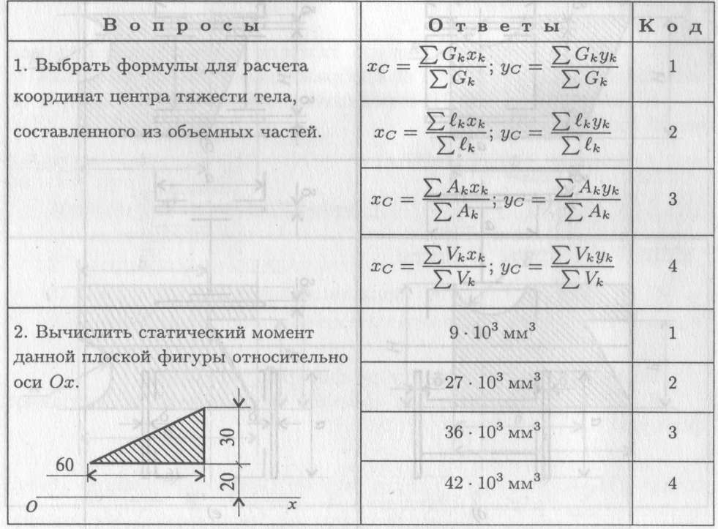

Продолжение теста смотри на следующей странице.

